Главное управление образования Гродненского облисполкома

Учреждение образования «Гродненский государственный политехнический колледж»

**ОТЧЕТ**

**ПО УЧЕБНОЙ ПРАКТИКЕ ПО ПРОГРАММИРОВАНИЮ**

учащегося 3 курса, группы ПЗТ-32

специальности 2-40 01 01 «Программное обеспечение информационных технологий»

Место прохождения практики

(наименование организации)

Выполнил Дунников А.В

(инициалы, фамилия учащегося)

Руководитель практики

от предприятия

(подпись) (инициалы, фамилия)

М.П.

Руководитель практики

от колледжа

(подпись) (инициалы, фамилия)

2022

Содержание

Введение 4

1 Анализ задачи 5

1.1 Постановка задачи 5

1.2 Диаграмма вариантов использования 11

2 Проектирование задачи 12

2.1 Инструменты разработки 12

2.2 Выбор стратегии разработки и модели жизненного цикла 13

2.3 Разработка плана работы над проектом 19

2.4 Структура сайта 20

2.5 Диаграмма классов 20

2.6 Разработка UML-диаграмм 20

2.7 Разработка пользовательского интерфейса 20

2.8 Создание ТЗ 20

3 Реализация 20

3.1 Разработка программного продукта 20

3.2 Руководство программиста 20

3.3 Диаграмма компонентов 20

4 Тестирование 20

5 Руководство пользователя 20

Заключение 20

Список использованных источников 20

# Введение

Темой данного проекта является создание интернет магазина по продаже автозапчастей.

Магазин будет функционировать следующим образом: любой пользователь с доступом к интернету может зайти на сайт под статусом гостя и выбрать марку своего автомобиля, далее он выбирает нужную категорию автозапчасти и просматривает предложенные ему варианты в виде каталога. Также пользователь может просмотреть все категории товаров на главной странице независимо от модели авто. На сайте будет реализован поиск деталей по названию.

Пользователь может зарегистрироваться на сайте, после чего он сможет добавлять товары в корзину и оформлять заказ.

На сайте будет реализована полноценная форма авторизации и регистрации, а также работа с БД, где будут храниться все запчасти, клиенты, заказы и т.д.

!-----------Дописать

# 1 Анализ задачи

# 1.1 Постановка задачи

**1. Организационно-экономическая сущность задачи**

**Наименование задачи:** интернет-магазин по продаже автозапчастей «AllParts»

**Цель разработки:** дать возможность авто-владельцам удаленно искать и заказывать детали для своего автомобиля;

**Назначение:** данный программный продукт разрабатывается для  людей, преимущественно имеющих автомобиль, которые нуждаются в ремонте или для работников автосервисов.

**Периодичность использования:** зависит от нужд потребителя, может использоваться ежедневно.

**Источники и способы получения данных:** справочная служба, сети магазинов города/страны.

**2. Функциональные требования**

Описание перечня функций и задач, которые должен выполнять  будущий ПП:

**Гость:**

* просмотр страниц сайта
* поиск запчастей по названию
* сортировка по цене
* регистрация
* просмотр всех товаров по категориям

**Пользователь:** все те же функции, что может выполнять гость, но так  же появляется:

* авторизация
* добавление в корзину
* оформление заказа
* выход из личного кабинета

**Администратор:**

* авторизация
* обработка заказов
* ответы на email и по телефону
* добавление/удаление категории
* добавление/удаление товара
* редактирование страниц сайта
* доступ к базе данных автозапчастей

**3. Описание процессов с входной, выходной и условно-постоянной  информацией**

Таблица 1-Функции программы с описанием с входной, выходной и условно постоянной информации

|  |  |  |  |  |  |  |
| --- | --- | --- | --- | --- | --- | --- |
|  | № Категория  пользователей | Наименование  процесса | Краткое описание  алгоритма  выполнения  процесса | Входная  информация | Выходная  информация | Условно -  постоян  ная  информа ция |
| 1 | 2 | 3 | 4 | 5 | 6 | 7 |
| 1 | Гость | Просмотр  страниц сайта | Любому  пользователю  разрешено заходить  и просматривать  информацию на  сайте | Отсутствует | Отсутствует | Данные  сайта |
| 2 | Гость | поиск запчастей по названию | Ввод в поисковую  строку названия запчасти | Название запчасти | Наличие  данного  товара  в магазина  его  стоимость и  характеристики | Характеристики,  цена |
| 3 | Гость | Сортировка по  цене | При выборе  определенного  товара можно  выбрать сортировку  по цене, будет  выведен отсортированный каталог | Название  запчасти | Отсортированные по цене  запчасти | Цена |
| 4 | Гость | Регистрация | При нажатии на  иконку откроется окно авторизации, где можно будет зарегестрироваться | Заполнение  полей  формы (имя,  электронная  почта/номер  телефона,  пароль) | Вход в  личных  кабинет | Отсутст  вует |
| 5 | Гость | Просмотр  всех товаров по категориям | Открывается список  всех товаров данной категории с информацией о  каждом | Отсутствует | Список  товаров | Информация о  товарах |
| 6 | Пользователь | Авторизация | При нажатии на  иконку откроется окно авторизации, где можно будет авторизироваться | Заполнение  полей  формы (логин, пароль) | Вход в  личных  кабинет | Отсутст  вует |
| 7 | Пользователь | Добавление в  корзину | При просмотре товара, можно нажать на кнопку «Добавить в корзину», после чего товар добавиться в корзину | Выбор  товара | Сообщение  о добавлении товара в корзину | Отсутст  вует |
| 8 | Пользователь | Оформление заказа | В корзине можно выбрать товары, которые нужно купить, далее нажать на кнопку «Оформить заказ» | Товары, которые помечены для покупки | Сообщение на email | Отсутст  вует |
| 9 | Пользователь | Выход из  личного  кабинета | Выходя из личного  кабинета все данные  сохраняются | Выход | Пользовател ь становится  Гостем | Отсутст  вует |
| 10 | Администратор | Обработка заказов | Обработка заказов, отправка заказов | Заказ пользователя | Отправление заказа | Данные сайта |
| 11 | Администратор | Ответы на  email и по  телефону | Ответы на вопросы  пользователей | Вопросы  пользовател ей | Ответы | Отсутст  вует |
| 12 | Администратор | Добавление/уд аление  категории | Появляется форма с полем (название категории) | Новая  информация | Новые  категории | Информ  ация и  данные  сайта |
| 13 | Администратор | Редактировани е страниц сайта | Вносятся изменения  в количество  страниц сайта,  информации на нем,  дизайна и др. | Различные  улучшения  сайта | Обновленны й сайт | Все  данные  сайта |
| 14 | Администратор | Доступ к базе  данных  продуктов | Разрешен доступ ко  всем данным магазина | Пароль  админа | Базы данных | Базы  данных  всех  магазинов |

**4. Эксплуатационные требования**

**Требования к применению:** помогает быстро купить и подобрать автозапчасть.

**Требования к реализации:** Для реализации статических страниц и  шаблонов должны использоваться языки HTML и CSS. Для реализации  интерактивных элементов клиентской части должны использоваться языки  JavaScript. Для реализации динамических страниц должен использоваться платформа Node.js.

**Требования к надежности:** Система может быть недоступна не более  чем 24 часа в год. У администратора сайта должна быть возможность  выгрузить и загрузить копию сайта.

**Требования к интерфейсу:** При разработке сайта должны быть  использованы преимущественного синие/черные/белые оттенки. Основные  разделы сайта должны быть доступны с первой страницы. Грамотный  пользовательский интерфейс. Сайт должен адаптироваться под компьютер,  телефон и планшет.

**Требования к хостингу:**

* Поддерживает 1С-Битрикс, WordPress, Joomla!, Drupal и любые  другие CMS
* Круглосуточный мониторинг серверов 24/7: сбои устраняются  раньше, чем их можно заметить
* Объем дискового пространство 8Гб,
* Эффективная защита от спама и взлома
* Базы данных хранятся на SSD-дисках.
* Максимальный размер базы данных - 2 Гб
* Все данные проходят через процедуру ежедневного резервного  копирования. Копии хранятся в течение 20 дней.
* Поддержка MySQL, Node.js
* Стоимость хостинга составит 13,77р в месяц (165,24 за год) ⎯ Стоимость домена AllParts.by 25,20 за год

# 1.2 Диаграмма вариантов использования

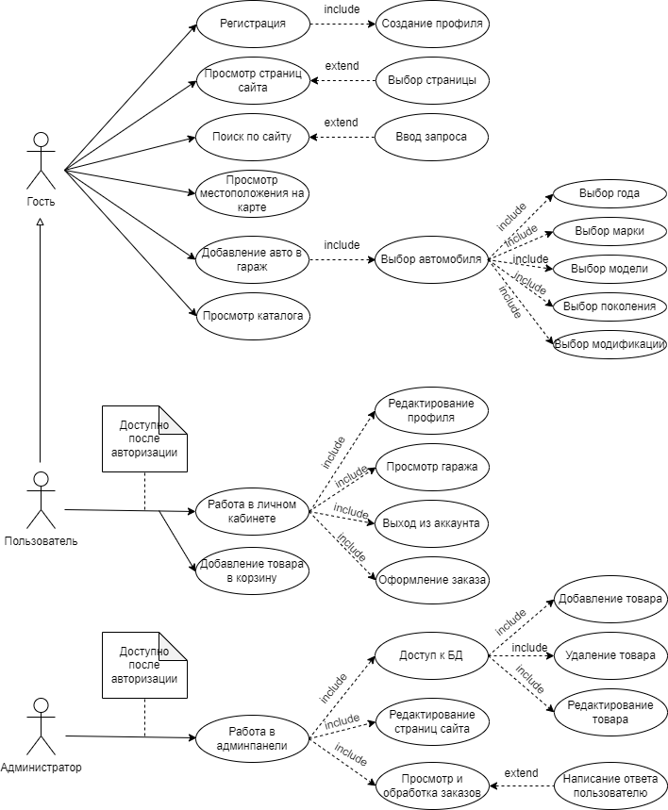

# 2 Проектирование задачи

# 2.1 Инструменты разработки

Для разработки данного проекта будет выбрана среда разработки Visual  Studio Code, которая является наиболее актуальной средой для создания  приложений данного типа.

Разработка будет производится на таких языках программирования,  как:

− HTML (HyperText Markup Language) – для создания разметки  сайта;

− CSS (Cascading Style Sheets) – формальный язык описания  внешнего вида документа, написанного с использованием языка разметки;

− JavaSсript – «оживление сайта», задание реакции элементов на  действия пользователя; прототипно-ориентированный сценарный язык  программирования. JavaScript обычно используется как встраиваемый язык  для программного доступа к объектам приложений. Наиболее широкое  применение находит в браузерах как язык сценариев для придания  интерактивности веб-страницам.

Иные инструменты, используемые при разработке и написании  сопутствующей документации:

− WEB-ресурс DRAW.IO – будет использоваться для создания  графической части и разработки UML-диаграмм;

− Microsoft Office Word – для написания документации к  программному продукту;

− MySQLWorkbench – будет использоваться в качестве  инструмента для администрирования СУБД MySQL;

− Node js – будет использоваться в качестве программной платформы для создания всего сайта;

Разработка проекта будет происходить на компьютере со следующими  параметрами:

− процессор Intel Core ™ i5-8300Р CPU @ 2.40GHz;

− объем оперативной памяти 8.00 GB;

− объем места на жестком диске 512 GB;

− видеокарта NVIDIA GeForce GTX 1660TI 6 GB VRAM;

− ОС Windows 11.

# 2.2 Выбор стратегии разработки и модели жизненного цикла

Для разработки веб-ресурса «Интернет-магазин автозапчастей AllParts»» следует выбрать стратегию разработки и модель жизненного цикла. Осуществляем выбор посредством составления таблиц:

Таблица 2 **–** Выбор модели жизненного цикла на основе характеристик требований

|  |  |  |  |  |  |  |  |
| --- | --- | --- | --- | --- | --- | --- | --- |
| № критерия | Критерии категории требований | Каскадная | V-образная | RAD | Инкрементная | Быстрого прототипирования | Эволюционная |
| 1. | Являются ли требования к проекту легко определимыми и реализуемыми? | Да | Да | Да | Нет | Нет | Нет |
| 2. | Могут ли требования быть сформулированы в начале ЖЦ? | Да | Да | Да | Да | Нет | Нет |
| 3. | Часто ли будут изменяться требования на протяжении ЖЦ? | Нет | Нет | Нет | Нет | Да | Да |
| 4. | Нужно ли демонстрировать требования с целью их определения? | Нет | Нет | Да | Нет | Да | Да |
| 5. | Требуется ли проверка концепции программного средства или системы? | Нет | Нет | Да | Нет | Да | Да |
| 6. | Будут ли требования изменяться или уточняться с ростом сложности системы (программного средства) в ЖЦ? | Нет | Нет | Нет | Да | Да | Да |
| 7. | Нужно ли реализовать основные требования на ранних этапах разработки? | Нет | Нет | Да | Да | Да | Да |
|  | Итого | 3 | 3 | 4 | 0 | 4 | 4 |

Итог: На основе результатов заполнения табл. 3 подходящей является эволюционная, RAD и быстрого прототипирования модели.

Таблица 3 **–** Выбор модели жизненного цикла на основе характеристик команды разработчиков

|  |  |  |  |  |  |  |  |
| --- | --- | --- | --- | --- | --- | --- | --- |
| № критерия | Критерии категории команды разработчиков | Каскадная | V-образная | RAD | Инкрементная | Быстрого прототипирования | Эволюционная |
| 1. | Являются ли проблемы предметной области проекта новыми для большинства разработчиков? | Нет | Нет | Нет | Нет | Да | Да |
| 2. | Являются ли инструментальные средства, используемые в проекте, новыми для большинства разработчиков? | Да | Да | Нет | Нет | Нет | Да |
| 3. | Изменяются ли роли участников проекта на протяжении ЖЦ? | Нет | Нет | Нет | Да | Да | Да |
| 4. | Является ли структура процесса разработки более значимой для разработчиков, чем гибкость? | Да | Да | Нет | Да | Нет | Нет |
| 5. | Важна ли легкость распределения человеческих ресурсов проекта? | Да | Да | Да | Да | Нет | Нет |
| 6. | Приемлет ли команда разработчиков оценки, проверки, стадии разработки? | Да | Да | Нет | Да | Да | Да |
|  | Итого | 4 | 4 | 5 | 4 | 3 | 2 |

Итог: На основе результатов заполнения табл. 4 подходящей является RAD-модель.

Таблица 4 **–** Выбор модели жизненного цикла на основе характеристик коллектива пользователей

|  |  |  |  |  |  |  |  |
| --- | --- | --- | --- | --- | --- | --- | --- |
| № критерия | Критерии категории коллектива пользователей | Каскадная | V-образная | RAD | Инкрементная | Быстрого прототипирования | Эволюционная |
| 1. | Будет ли присутствие пользователей ограничено в ЖЦ разработки? | Да | Да | Нет | Да | Нет | Да |
| 2. | Будут ли пользователи оценивать текущее состояние программного продукта (системы) в процессе разработки? | Нет | Нет | Нет | Да | Да | Да |
| 3. | Будут ли пользователи вовлечены во все фазы ЖЦ разработки? | Нет | Нет | Да | Нет | Да | Нет |
| 4. | Будет ли заказчик отслеживать ход выполнения проекта? | Нет | Нет | Нет | Нет | Да | Да |
|  | Итого | 2 | 2 | 2 | 1 | 2 | 2 |

Итог: На основе результатов заполнения табл. 5 подходящими являются все модели кроме инкрементной.

Таблица 5 **–** Выбор модели жизненного цикла на основе характеристик типа проектов и рисков

|  |  |  |  |  |  |  |  |
| --- | --- | --- | --- | --- | --- | --- | --- |
| № критерия | Критерии категории типов проекта и рисков | Каскадная | V-образная | RAD | Инкрементная | Быстрого прототипирования | Эволюционная |
| 1. | Разрабатывается ли в проекте продукт нового для организации направления? | Нет | Нет | Нет | Да | Да | Да |
| 2. | Будет ли проект являться расширением существующей системы? | Да | Да | Да | Да | Нет | Нет |
| 3. | Будет ли проект крупно- или среднемасштабным? | Нет | Нет | Нет | Да | Да | Да |
| 4. | Ожидается ли длительная эксплуатация продукта? | Да | Да | Нет | Да | Нет | Да |
| 5. | Необходим ли высокий уровень надежности продукта проекта? | Нет | Да | Нет | Да | Нет | Да |
| 6. | Предполагается ли эволюция продукта проекта в течение ЖЦ? | Нет | Нет | Нет | Да | Да | Да |
| 7. | Велика ли вероятность изменения системы (продукта) на этапе сопровождения? | Нет | Нет | Нет | Да | Да | Да |
| 8. | Является ли график сжатым? | Нет | Нет | Да | Да | Да | Да |
| 9. | Предполагается ли повторное использование компонентов? | Нет | Нет | Да | Да | Да | Да |
| 10. | Являются ли достаточными ресурсы (время, деньги, инструменты, персонал)? | Нет | Нет | Нет | Нет | Да | Да |
|  | Итого | 3 | 4 | 2 | 7 | 6 | 8 |

Итог: На основе результатов заполнения табл. 6 подходящей является эволюционная модель.

|  |  |  |  |  |  |  |
| --- | --- | --- | --- | --- | --- | --- |
|  | Каскадная | V-образная | RAD | Инкрементная | Быстрого прототипирования | Эволюционная |
| Кол-во баллов | 12 | 13 | 13 | 12 | 15 | 16 |

Общий итог: в итоге заполнения табл. 2 – 5 наиболее подходящей является эволюционная модель

# 2.3 Разработка плана работы над проектом

Для разработки плана над проектом был использован веб-ресурс Wrike.

Данное программное обеспечение позволяет отслеживать прогресс и

анализировать объём работ. Показывает в какие сроки может быть выполнена

та или иная задача.

В данном случае Wrike позволил нам быстро составить план разработки

проекта, с возможностью отмечать степень его готовности. Таким образом это

должно увеличить скорость разработки. План разработки составленный в Wrike

представлен на рисунке 2.

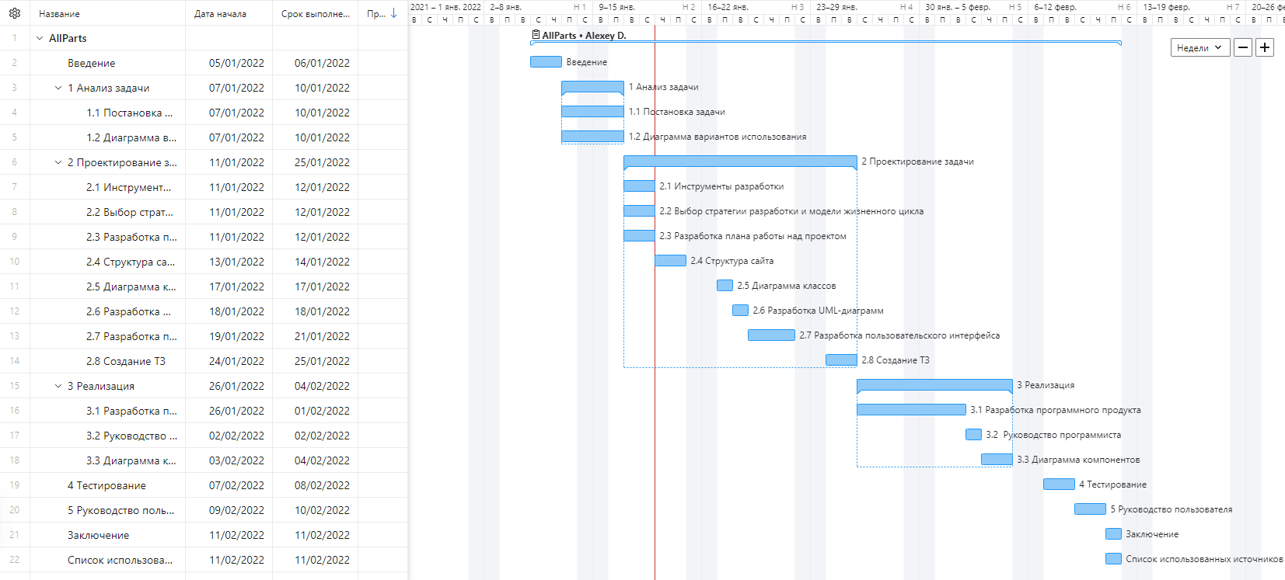

# 2.4 Структура сайта

# 2.5 Диаграмма классов

# 2.6 Разработка UML-диаграмм

# 2.7 Разработка пользовательского интерфейса

# 2.8 Создание ТЗ

# 3 Реализация

# 3.1 Разработка программного продукта

# 3.2 Руководство программиста

# 3.3 Диаграмма компонентов

# 4 Тестирование

# 5 Руководство пользователя

# Заключение

# Список использованных источников